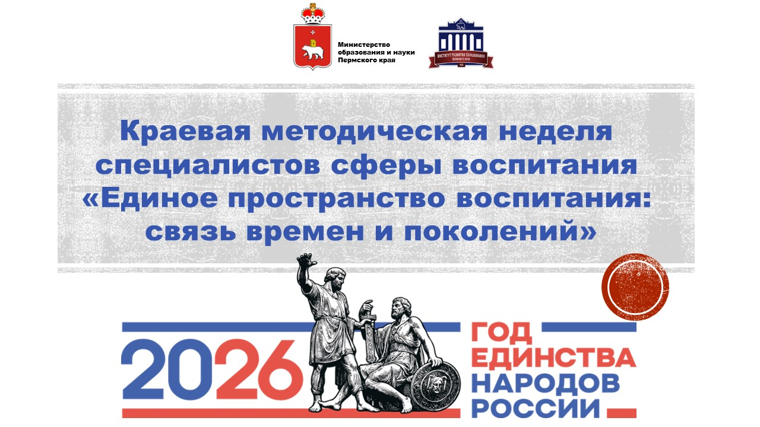

ПРОГРАММА

Общая ссылка для регистрации и получения документа об участии:

https://forms.yandex.ru/u/699fd18784227c18c0bc0ff1

г. Пермь, 2026

Цель: повышение профессиональной компетентности специалистов сферы воспитания по вопросам укрепления традиционных общероссийских ценностей у подрастающего поколения в условиях межкультурной и межнациональной коммуникации.
Дата | Тематический день/площадка и ссылка на регистрацию участия в вебинаре | Ведущий тематического дня
30 марта | Телемост «Год единства народов России - традиции поколений в истории и будущем страны». Ссылка на регистрацию: http://b25295.vr.mirapolis.ru/mira/s/N3oyxm | Копысова Элеонора Степановна, начальник центра воспитания и социализации ГАУ ДПО «ИРО ПК», кандидат исторических наук, Заслуженный учитель РФ
31 марта | Педагогический марафон «Год единства народов России в программах и проектах детских и молодежных общественных движений, и объединений». Ссылка на регистрацию: http://b25295.vr.mirapolis.ru/mira/s/56oB2e | Борщук Александр Леонидович, старший научный сотрудник ГАУ ДПО «ИРО ПК»
01 апреля | Дискуссионная площадка «Постразговор о важном: какие традиции и ценности мы передаем нашим детям?». Ссылка на регистрацию: http://b25295.vr.mirapolis.ru/mira/s/Eh4cif | Дремина Инга Анатольевна, старший научный сотрудник ГАУ ДПО «ИРО ПК»
02 апреля | Профессиональный диалог «Безопасное детство: день социального и семейного благополучия». Ссылка на регистрацию: http://b25295.vr.mirapolis.ru/mira/s/eTFzOj | Колотова Светлана Геннадьевна, старший научный сотрудник ГАУ ДПО «ИРО ПК»
03 апреля | Педагогическая гостиная «Открытая среда профессионального развития лидеров и наставников воспитания детей и молодежи». Ссылка на регистрацию: http://b25295.vr.mirapolis.ru/mira/s/0ZAree | Дремина Инга Анатольевна, старший научный сотрудник ГАУ ДПО «ИРО ПК»

01 апреля 2026 года
Дискуссионная площадка «Постразговор о важном: какие традиции и ценности мы передаем нашим детям?»

Модератор: Дремина Инга Анатольевна, старший научный сотрудник ГАУ ДПО «ИРО ПК», региональный координатор проекта «Разговоры о важном»
Контакты для связи: 89655758603, dia-ovs@iro.perm.ru

Время | Тема выступления | ФИО, должность, место работы
10.00  10.25 | Постразговор о важном: не количество мероприятий, а качество значимых изменений | Дремина Инга Анатольевна, старший научный сотрудник ГАУ ДПО «ИРО ПК»
10.25  10.55 | Разрабатываем и проводим постразговор: от обсуждения — к проживанию ценностей | Собянина Валентина Николаевна, старший методист ГУ ДО «Пермский краевой центр «Муравейник», специалист по методическому сопровождению ФГБУ «Росдетцентр»
11.00  11.30 | Практикум. Как вовлечь детей в живой диалог на занятии «Разговоры о важном» | Чепурин Анатолий Викторович, директор МАОУ «Лицей № 2» г. Перми, эксперт созвездия флагманов образования
11.30  11.45 | Разговоры о важном: управленческий аспект | Дурновцева Лариса Николаевна, заместитель директора МАОУ «Средняя общеобразовательная школа № 1» г. Чайковский
11.45  12.00 | «Разговоры о важном» в воспитательной системе образовательного холдинга | Белокурова Алла Альбертовна, советник директора по воспитанию МАОУ «Флагман» г. Перми
12.00  12.15 | События, которые нас объединяют в профильной смене летнего лагеря «Тропою здоровья» | Шипицына Елена Юрьевна, Борулько Елена Ивановна учитель русского языка и литературы МАОУ «Средняя общеобразовательная школа №14» г. Соликамск
12.15  12.30 | От экспоната к ценностям: опыт передвижной экспозиции «Маленькие истории большой войны» в технологии постразговора о важном | Балабанова Юлия Владимировна, учитель начальных классов «Средняя общеобразовательная школа № 16 с углубленным изучением отдельных предметов» г. Лысьва
12.30  12.45 | Актуализация семейных ценностей в обучении детей с нарушением интеллекта | Газибар Ирина Александровна, учитель-дефектолог МАОУ «Нижнемуллинская средняя школа» Пермский муниципальный округ
12.45  13.05 | Совместная деятельность детей и взрослых в формировании нравственных ориентиров | Ширяева Светлана Борисовна, Цаплина Надежда Васильевна, Титова Валентина Геннадьевна, Мясникова Надежда Николаевна, Чащина Марина Николаевна учителя начальных классов МБОУ «Берёзовская средняя общеобразовательная школа №2» Березовский муниципальный округ
12.45  13.05 | Проект родительских инициатив «Единство ради будущего»: семейные ценности как основа единства поколений | Гладких Татьяна Сергеевна, Колодина Надежда Николаевна, Макарова Ольга Альбертовна, Старкова Елена Михайловна, учителя МБОУ «Берёзовская средняя общеобразовательная школа №2» Березовский муниципальный округ
13.05  13.15 | Образовательный проект  «НаРодное-Родное» - достояние малой родины. | Орлова Наталья Юрьевна,  Баруева Алена Александровна, педагог дополнительного образования МАУДО «Центр детского творчества «Шанс» г.Перми
13.15  13.30 | Сохранение исторической памяти о воинах и тружениках тыла Великой Отечественной войны в рамках реализации просветительского проекта Государственного архива Пермского края «Архивная лаборатория» | Волегов Евгений Владимирович, учитель истории и обществознания МАОУ «Юговская средняя школа» Пермский муниципальный округ
13.30  13.35 | Видеофайл. Технология музейной педагогики как средство личностного воспитания обучающихся | Иванова Наталья Анатольевна, учитель ИЗО и МХК МАОУ «Основная общеобразовательная школа №1» Чусовской муниципальный округ

